Урок 10. Свобода и ответственность.
Задание 1.

ОТВЕТСТВЕННОСТЬ_________________________________________
______________________________________________________________
_________________________________________________________________________
_________________________________________________________________________

Задание 2.

1-я ситуация. Костя и Денис решили прогулять уроки, потому что была тренировка их любимой футбольной команды. Они хотели посмотреть тренировку.
Последствия поступка:
- для Кости и Дениса
- для родителей, которые прочтут запись в дневниках. Что мальчики прогуляли школу
- для отношений ребят с родителями
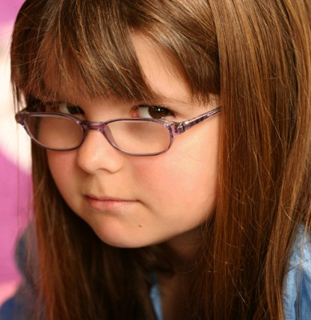
2-я ситуация. Света допоздна гуляла с девочками. Когда она пришла домой, было уже совсем темно.
Последствия поступка:
- как ты думаешь, на кого это могло повлиять?
-как это могло повлиять на отношения Светы с родителями?

3-я ситуация. Витя пропустил тренировку перед ответственным матчем, пошел в кино с другом. Шел очень интересный фильм.
Последствия поступка:
- для команды, с которой он играл
- для отношений Вити с ребятами
- для отношений Вити с тренером

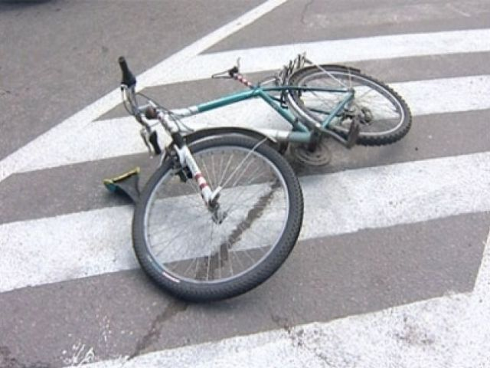
4-я ситуация. Костя и Саша катались на велосипедах и выехали на проезжую часть дороги.
Последствия поступка:
- для мальчиков
- на кого и как мог повлиять данный поступок

ДОМАШНЕЕ ЗАДАНИЕ

Прочитай сказку Антуана де Сент-Экзюпери «Маленький принц». Ответь на вопросы.
Почему Маленький принц остался на планете?
Чему нас научил Маленький принц?
Согласен ли ты с ним?
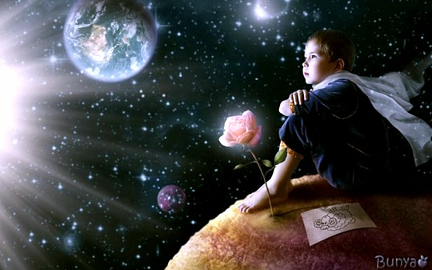

ДОПОЛНИТЕЛЬНЫЙ МАТЕРИАЛ

1. Прочитай притчу. Урок Соломона о свободе.
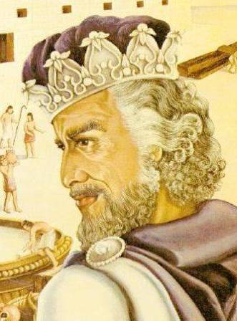
Однажды некто пришел к Соломону в миг, когда тот забавлялся с охотничьей птицей, и сказал:
— Царь, помоги мне, я в печали. Вчера я освободил своих рабов, а сегодня они закидали мой дом камнями.
Царь внимательно взглянул на него, после чего спросил:
— Для чего освобождал ты рабов своих?
Так ответил пришедший за советом:
— Мне досталось богатое наследство, и я решил освободить тех из рабов, с кем провел детство. Я мнил сделать их счастливыми.
Тогда Соломон спросил:
— А кто сказал тебе, что свобода — это счастье, а счастье — это свобода?
И еще сказал он:
— Взгляни на этого хищного сапсана. Хотя он содержится в клетке, на охоте он — господин и повелитель. Если он не захочет охотиться, его никто не заставит — и все равно вечером он получит своего кролика. Он волен улететь, и его никто не задержит — значит, он со мной, покуда сам того желает. Для него свобода — не счастье, она для него — жизнь.
И добавил он:
— Есть и другая птица — курица. День-деньской она ходит по двору или высиживает яйца. Если ее выпустить в степи, она одуреет от свободы, а через день погибнет. Для нее свобода — не счастье, она для нее — смерть.
Спросил тогда отчаявшийся проситель:
— В чем же тогда мудрость?
И ответил Соломон:
— Мудрость хозяина в том, чтобы отделить сапсанов от кур. Первых ты погубишь неволей, вторых — свободой.
И еще сказал он:
— Сапсанов мало, кур много, но нужно беречь и тех, и других.
Муж ответил:
— Я понял тебя, о царь.
— Тогда иди же и впредь умей отделять одно от другого.
Проситель поклонился до земли и вышел в задумчивости.

-Почему рабы закидали камнями дом своего освободителя?
-Нужна ли была им свобода?
-Почему?
-Как бы следовало поступить хозяину?
-Может ли он сейчас исправить ситуацию?

- Приведи примеры преднамеренных и непреднамеренных поступков:
Непреднамеренные поступки
Преднамеренные поступки

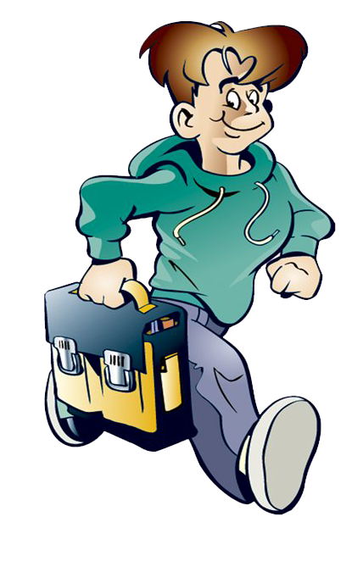

- дополни высказывания:
Родители несут ответственность за _________________________.

Дети несут ответственность за _____________________________.

Учителя несут ответственность за __________________________.

Ученики несут ответственность за__________________________.

Врачи несут ответственность за ____________________________.

Архитекторы несут ответственность за______________________.

Художники несут ответственность за________________________.

Журналисты несут ответственность за_______________________.

- Прочитай высказывания известных людей. С кем из них ты согласен или не согласен? Отметь (+ - согласен, - - не согласен) и объясни свою точку зрения.
- Для свободных - все высоты достигаемы. (Максим Горький)
- Свобода - это ответственность. Вот почему все ее так боятся. (Бернард Шоу)
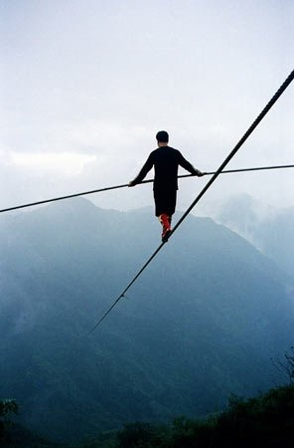
- Свобода есть естественная способность каждого делать то, что ему угодно, если это не запрещено силой или правом. (Юстиниан)
- Свободным я считаю того, кто ни на что не надеется и ничего не боится. (Демокрит)

